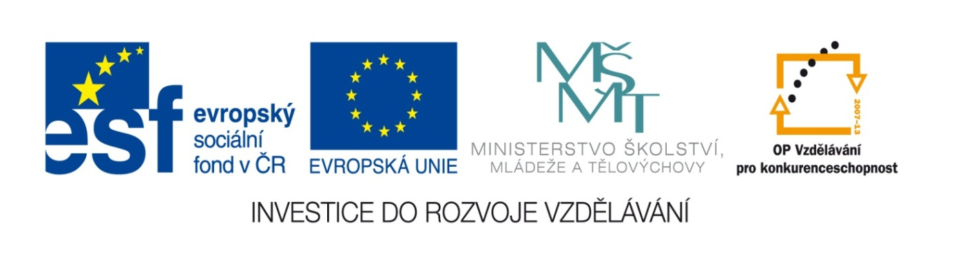
CZ.1.07/1.1.05/04.0031
Rozvoj interaktivních způsobů výuky ve škole
Základní škola a Mateřská škola, Chvalkovice, okres Náchod
Mgr. Markéta Ulrychová

PLYNY – Vodík, kyslík
Pracovní list 1
- Nakresli molekulu H2.

- Jak se nazývají sloučeniny kyslíku s nějakým prvkem, uveď příklad.

- Napiš reakci, při které vzniká voda.



- Kolik procent kyslíku je ve vzduchu?
- K čemu se používá vodík?

- Jak se vyrábí kyslík?

- Citace:
- Použity obrázky z otevřené galerie www.office.microsoft. com
- Použity obrázky z vlastní galerie

